Zdroj: https://www.em.muni.cz/veda-a-vyzkum/12502-vyzkum-cesti-rodice-se-nebavi-s-detmi-o-tom-co-delaji-na-internetu

Výzkum: Čeští rodiče se nebaví s dětmi o tom, co dělají na internetu
Vědci z Masarykovy univerzity se podíleli na mezinárodním výzkumu, který mapoval chování dětí na internetu v 19 zemích Evropy.
Věda & výzkum
11. února 2020
Martina Fojtů
CC-BY
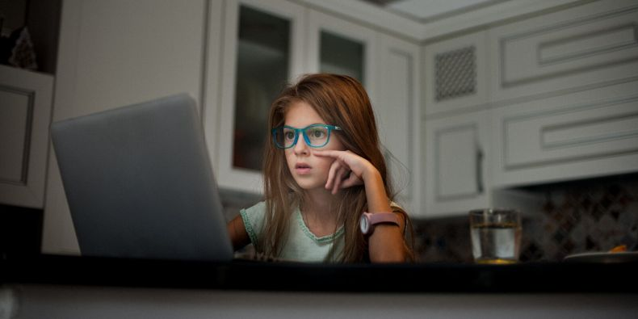
Foto: CanStockPhoto
Až na dvojnásobek vzrostl za poslední dekádu čas, který tráví děti na internetu. Zjistil to mezinárodní vědecký tým v rámci rozsáhlého výzkumu EU Kids Online 2020, největšího svého druhu na světě, který v 19 zemích mapoval chování dětí ve věku 9 až 16 let v online prostředí. Tvorbu závěrečné studie, jejíž výsledky byly dnes zveřejněny u příležitosti Safer Internet Day, koordinovali vědci z výzkumného týmu IRTIS, kteří pracují na Fakultě sociálních studií MU a Fakultě informatiky MU.
Aktivní přístup k výchově, který zahrnuje i diskusi o tom, co potomek online zažívá, je velmi důležitý. Hodně rodičů se spoléhá spíše na restrikce a omezování, což je bez aktivního přístupu a sdílení zkušeností méně efektivní, upozorňuje psycholožka Hana Macháčková.
Nárůst času, který děti na internetu tráví, souvisí i rozvojem a dostupností mobilních telefonů a dalších zařízení, díky nimž jsou děti online každý den. V porovnání s výsledky předchozí studie uskutečněné v roce 2010 se ve většině zemí ukazuje, že čas, který děti na internetu tráví, je téměř všude dvojnásobný – například ve Španělsku se zvýšil z jedné na téměř tři hodiny, v Norsku z asi dvou na tři a půl hodiny a v Česku z necelých dvou hodin na téměř tři hodiny.
„Online aktivity ale jako takové nejsou samy o sobě pozitivní nebo negativní. Tatáž aktivita může mít na různé dítě různé účinky. Důležité je zohledňovat to hlavně ve chvílích, kdy jsou zejména v médiích nadsazovány problémy, které děti v online prostoru zažívají, což v rodičích vyvolává zbytečnou úzkost,“ upozorňuje David Šmahel, který byl hlavním koordinátorem celé studie.
inzerce

Výsledky mimo jiné ukazují, že navzdory častým dohadům trpí děti poměrně málo negativními příznaky spojenými s nadměrným užíváním internetu. Všechny příznaky nadměrného používání vykazovalo ve studii ve všech zemích do dvou procent dětí a v Česku to bylo jen půl procenta.
Vědci také zjišťovali, kdo užívání internetu moderuje a za kým si děti chodí pro radu. Zatímco ve většině sledovaných zemí se v tomto ohledu nejvíc angažovali rodiče a školy a učitelé zaostávali, v Česku více než polovina dětí (přesně 56 procent) deklarovala, že se s nimi rodiče o jejich trávení času na internetu nikdy nebo skoro vůbec nebaví. Proto se v případě problémů obrací o radu nejčastěji na kamarády. Čeští rodiče drží v tomto ohledu v rámci sledovaných 19 zemí neradostný primát.
„Právě aktivní přístup k výchově, který zahrnuje i diskusi o tom, co potomek online zažívá, je velmi důležitý. Hodně rodičů se spoléhá spíše na restrikce a omezování, což je bez aktivního přístupu a sdílení zkušeností méně efektivní,“ upozorňuje Hana Macháčková, jedna ze spoluautorek studie.
44 procent českých dětí komunikovalo online s někým, s kým se předtím neviděli. 20 procent se s někým takovým následně i setkalo.

Sexuální zpráva jako součást dospívání?
Nebylo to jediné české specifikum, které se ve studii objevilo. Tuzemské děti drží druhé místo v tom, jaký podíl z nich je na internetu vystaven sexuálně laděným zprávám. Za poslední rok to bylo 34 procent, vic už mělo jen Vlámsko (39 procent). Proti tomu nejméně se tento jev vyskytoval v Itálii, kde se s ním setkalo osm procent dětí zapojených do výzkumu.
„Je třeba myslet na to, že takové zprávy mohou být chtěné i nechtěné a že podobná forma komunikace je u mnoha dětí součástí jejich vývoje a dospívání. Zatímco dříve si zprávy vyměňovaly jinak, dnes to probíhá prostřednictvím technologií. Neznamená to ale, že v tomto ohledu dospívající nemají být opatrní. Především je třeba odlišit komunikaci s kamarády či partnery a s neznámými lidmi. I pro dospělé je ale důležité si uvědomit, že toto chování nemusí být nijak výjimečné nebo nutně špatné,“ podotknul Šmahel.
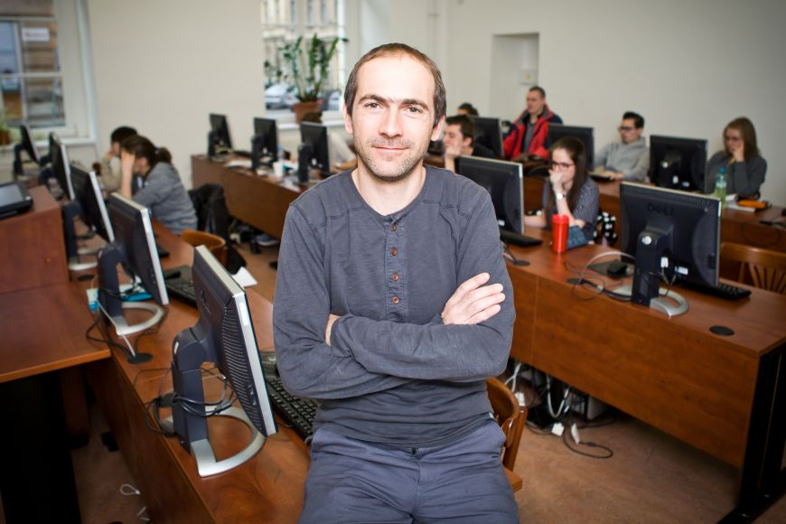
David Šmahel
Foto: Ondřej Surý / CC-BY
Mimochodem také na to, zda a jak často se děti v reálu setkávají s lidmi, s nimiž poprvé přijdou do kontaktu na internetu, se výzkum ptá. V průměru 37 procent dětí z 19 zemí studie je online v kontaktu s někým do té doby neznámým a 16 procent z nich se s takovým člověkem potká i tváří v tvář.
Česká data jsou dokonce o něco vyšší, přesně je to 44 a 20 procent. Fenomén, který se pro rodiče stal noční můrou patrně díky působení médií, měl ze strany respondentů převážně pozitivní hodnocení – 77 procent českých dětí, které se setkaly s cizím člověkem z internetu, vypovědělo, že pozdější osobní setkání pro ně bylo příjemným zážitkem a jenom jedno procento dotázaných uvedlo, že se cítili „dost nebo hodně rozhození“.
Nepotvrzuje se domněnka, že by online prostor dával větší prostor šikaně. Online se s ní aspoň jednou měsíčně setkává sedm procent dětí, offline je to deset procent.

Agrese je problém, ale spíš offline
V jiných porovnáních Češi vyčnívají trochu víc. Ve srovnání s ostatními zeměmi jsou zdejší děti v online prostředí vystaveny relativně vysokému podílu zpráv se škodlivým obsahem: s informacemi o sebepoškozování se v nich v Česku setkalo 18 procent dětí (průměr je 10). Často se také setkávají s nenávistnými zprávami – těmi, které útočí na nějakou skupinu lidí nebo jednotlivce. Do kontaktu s nimi přišlo 25 procent českých dětí, zatímco průměr činí 17 procent, vyšší vystavení těmto obsahům mělo jen Polsko.
Fenomén, který se objevuje i mezi dospělou populací, proto podle shrnutí vědců vyžaduje větší pozornost ze strany rodičů, ale i škol, učitelů a tvůrců vzdělávacích politik. Že ho do značné míry řešit jde, je vidět z výsledků jiných zemí. Výsledky studie ukazují, že vystavení dětí nenávistným zprávám má velmi širokou škála výskytu – od čtyři procent v Německu po 48 procent v Polsku.
Vědci zjišťovali i to, jak často se děti cítí být obětmi agresivního chování ze strany někoho jiného. V tomto případě se konkrétně v Česku nepotvrdily obavy, že by míra šikany na internetu měla být například kvůli anonymnějšímu prostředí vyšší než v reálném světě. Respondenti uváděli, že se častěji cítí být jejími obětmi v běžném životě než online. Zatímco offline se s tímto problémem měsíčně potýká deset procent dětí, v online prostředí je to sedm procent.

